22.10.2015 года

Тема: Курс лекций для редакций школьных СМИ. Занятие №2. «Структура современных средств масс-медиа. Корпоративная пресса. Конкуренция на рынке печатных СМИ.

Как продвигать свое издание?»

Организатор сеанса: Фонд поддержки образования (г. Санкт-Петербург)

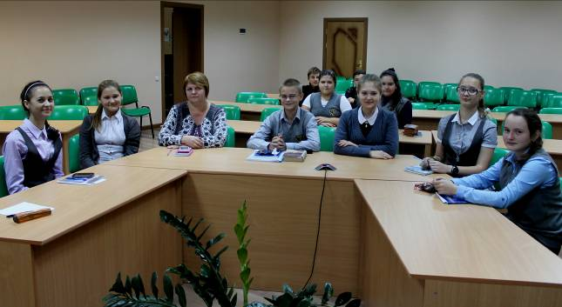

В 2015-2016 учебном году Фонд поддержки образования реализует проект «Курс лекций для редакций школьных СМИ». Занятия проводит Черкасова Александра Гелиевна, руководитель проекта «Издательский дом» (г. Санкт-Петербург).

Занятие №2 содержало детальную информацию для организаторов корпоративных изданий.
1. Структура современных средств масс-медиа. Корпоративная пресса: структура современных средств масс-медиа: печатные, электронные; типология корпоративной прессы и других внутрикорпоративных средств коммуникации; информационная безопасность прессы. Законодательство в сфере СМИ
2. Конкуренция на рынке печатных СМИ: борьба печатных СМИ за целевые аудитории - читателей и рекламодателей; средства PR-продвижения. Как продвигать свое издание?

В работе сеанса видеоконференцсвязи принимали участие обучающиеся 7-10-х классов МАОУ «Лицей», кто непосредственно занимается организацией деятельности школьного пресс-центра, и руководители школьных средств массовой информации и педагогические работники четырех образовательных организаций г. Урюпинска.

